OSO HOTWATER
Тип Saga, Saga Coil, Saga Xpress
Руководство по установке и эксплуатации

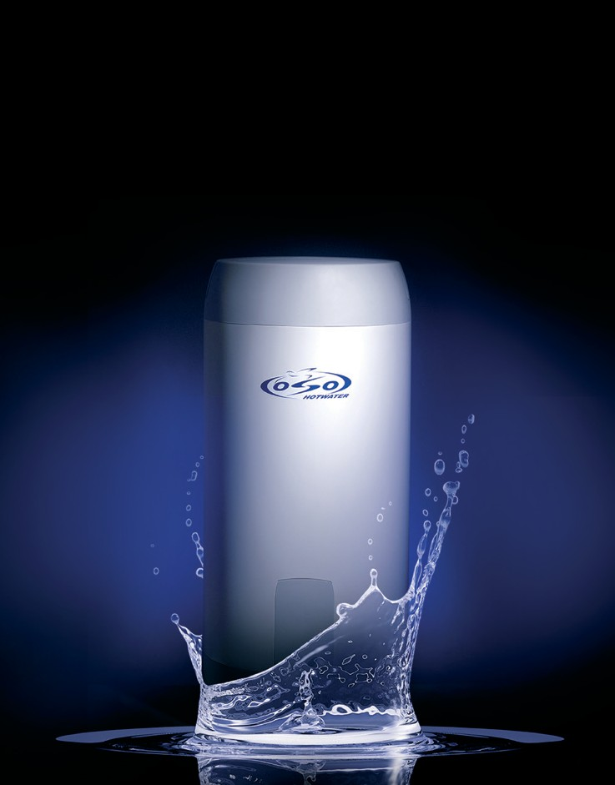

Технические характеристики • Руководство пользователя • Гарантия
RU
Технические характеристики

No | Модель | Рассчитан на кол-во чел. | Вес, кг | Габариты, мм
80804551 | S 120 3кВт/230В | 2,5 | 27 | ø 580 x 850
80804552 | S 150 3кВт/230В | 3,0 | 31 | ø 580 x 1005
80804554 | S 200 3кВт/230В | 3,5 | 39 | ø 580 x 1255
80804556 | S 300 3кВт/230В | 5,5 | 51 | ø 580 x 1370
80801610 | S 200 4,5кВт/400В |  | 39 | ø 580 x 1255
80801810 | S 300 4,5кВт/400В |  | 51 | ø 580 x 1370
8000952 | SC 150 3кВт/230В+0,8м2 | 3,0 | 31 | ø 580 x 1005
8000954 | SC 200 3кВт/230В+0,8м2 | 3,5 | 39 | ø 580 x 1255
8000956 | SC 300 3кВт/230В+0,8м2 | 5,5 | 51 | ø 580 x 1370
800 0652 | SX 150 2+2кВт/230В | 3,5 | 31 | ø 580 x 1005
800 0654 | SX 200 3+3кВт/230В | 4,5 | 39 | ø 580 x 1255
800 0656 | SX 300 3+3кВт/230В | 6,5 | 51 | ø 580 x 1370
80802610 | SX 200 3+3кВт/400В |  | 39 | ø 580 x 1255
80802820 | SX 300 4,5+4,5кВт/400В |  | 51 | ø 580 x 1370

ВАЖНЫЕ РЕКОМЕНДАЦИИ ПО МОНТАЖУ УСТРОЙСТВА:
- Водонагреватель рекомендуется размещать в помещении, оборудованном стоком. В противном случае необходимо установить отсечной клапан.
- Максимальное давление холодной воды на входе составляет 6 бар. Если потребуется, установите редукционный клапан.
- Переливная труба, идущая от предохранительного клапана, должна иметь внутренний диаметр не менее 18 мм и выводиться к стоку, по возможности под уклоном.
Внимание: изготовитель несет ответственность за все косвенные убытки только при условии соблюдения вышеуказанных требований. Компания OSO рекомендует, чтобы монтаж водонагревателя выполнялся уполномоченным персоналом.

Руководство пользователя
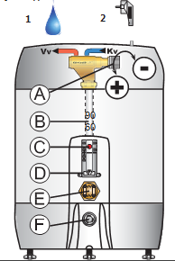
- Важно: Заполнить водой перед включением!
- Наполнение: Открыть A полностью по направлению к “+”
- Регулировка температуры гор. воды: См. схему

Слив воды:
- Отключите электропитание
- Закройте A, повернув его до отказа по направлению к “-”
- Откройте F до поднятого положения
- Откройте краны горячей воды, убедитесь, что вода вытекает из F.

Устранение неисправностей:
- Недостаточно горячей воды: Открыть A до отказа по направлению к + Повысить значение температуры на термостате D.
Проверить трубы, фитинги и вентили на предмет протечки.
- Нет горячей воды: Проверить электропитание. Нажать красную кнопку сброса C и повернуть D вниз прибл. на 5°. Установить крышку электрической коробки на место.
Если после этого горячая вода не идёт, обратитесь к авторизованному установщику.
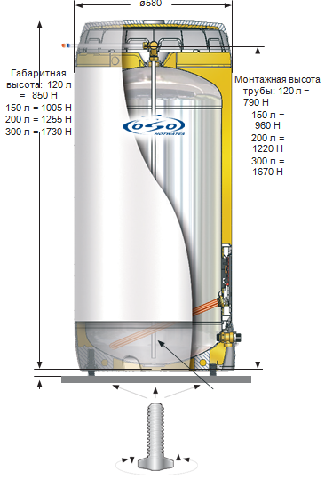
- Из F капает вода: Это происходит, если установлен редукционный клапан.

- Из F капает вода после слива: Откройте F на 1 минуту, затем быстро закройте.
Если F продолжает протекать: Закройте A. Выньте ручку F, очистите мембрану и внутреннюю часть клапана, установите F.
- Вода на полу: Проверить соединения A, E и F.

Устанавливается вертикально

Размещение
РазместитРазместить на полу, затем установить в строго вертикальное положение при помощи регулируемых ножек, смонтированных на заводе.
Водонагреватель предпочтительно размещать в помещении, оборудованном стоком в полу. Позаботьтесь о том, чтобы перед водонагревателем имелось не менее 400 мм свободного пространства, необходимого для обслуживания и ухода.

0-40 мм, регулируемые ножки

Гарантия действительна только при содержании хлорида менее 250 мг/л.

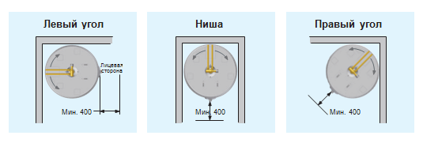
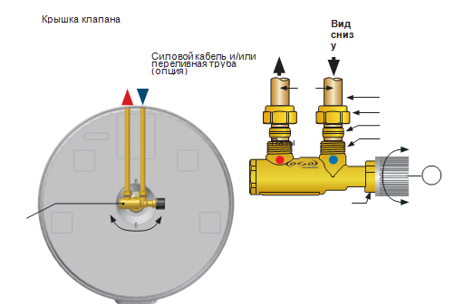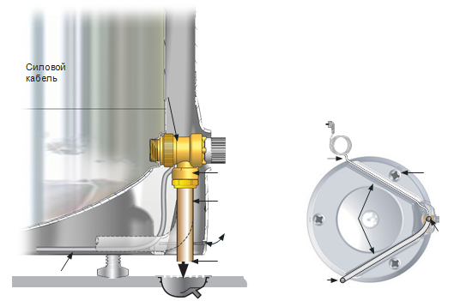
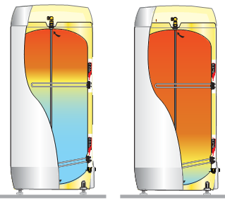
Способ управления – Saga Xpress SX & Saga Coil SC

Имеет два нагревательных элемента Saga Xpress SX – два в одном экономит энергию.
Saga Xpress SX 150, 200, 300 поставляется либо с нагревательными элементами мощностью 2 + (2) либо 3 (+3) кВт и энергосберегающим переключателем, либо с нагревательными элементами мощностью 4,5 (+4,5) кВт с двумя патрубками 3/4” в верхней части без энергосберегающего переключателя, для низкотемпературных альтернативных источников энергии или варактора.





Верхний элемент нагревает верхнюю часть бака, быстро подающего горячую воду.
Затем ток подаётся на
Нижний элемент, который нагревает оставшуюся воду. Благодаря триггерному термостату два этих элемента никогда не работают одновременно.
















Saga Coil SC – работает от источника альтернативной энергии
Saga Coil SC имеет нагревательный элемент 1 1/4” на 3 кВт

Соединения
Подвод горячей и холодной воды на смесительный клапан, 15 мм.
Змеевик из нержавеющей стали 0,8 м2, соединение 22 мм.

Saga Coil SC может подключаться к отдельному источнику энергии, как это показано на иллюстрации.
Централизован-
ное теплоснабже- ние, газовый, биотопливный или электрический водонагреватель

Электрическое соединение – SagaXpress Sx
Подключение к источнику электропитания Saga Xpress SX
2+2кВт или 3+3кВт 4,5кВт+4,5кВт

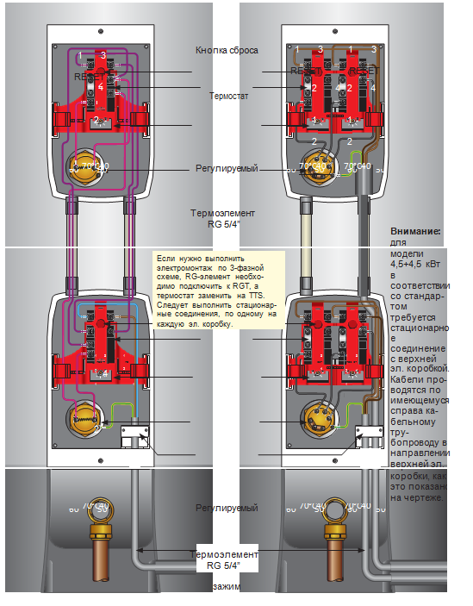

Электрические соединения Saga(Std) S и Saga Coil SC
  - Запчасти Стандартное соединение Saga S и Saga Coil SC 3 кВт 230 В 1-фаз.
Дополнительное соединение Saga S и Saga Coil SC (опция) 4,5 кВт 400 В 3-фаз. Должно иметь стационарное подключение к отдельному предохранителю.
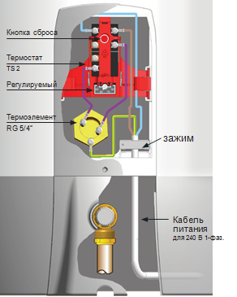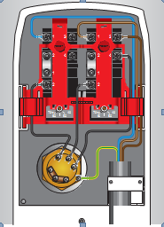

Электрическое соединение
Вся внутренняя разводка и электромонтаж выполнены на заводе. Просто вставьте кабельную вилку в гнездо на агрегате.
Для большего эл. эффекта модели S и SC могут оснащаться нагревательным элементом мощностью 4,5 кВт. В этом случае необходимо руководствоваться монтажной схемой, представленной выше.

